РОССИЙСКИЙ УНИВЕРСИТЕТ ДРУЖБЫ НАРОДОВ

**Факультет физико-математических и естественных наук**

**Кафедра прикладной информатики и теории вероятностей**

ОТЧЕТ

по лабораторной работе № 1

дисциплина: математическое моделирование

Студент: Петрушов Дмитрий Сергеевич

Группа: НПИбд-01-21

**МОСКВА**

2023 г.

1. Работа с git

# Подготовка

## Установка имени и электронной почты

Если вы никогда ранее не использовали git, для начала вам необходимо осуще- ствить установку. Выполните следующие команды, чтобы git узнал ваше имя и электронную почту. Если git уже установлен, можете переходить к разделу оконча- ния строк.

git config --global user.name "Your Name"

git config --global user.email ["your_email@whatever.com"](mailto:your_email@whatever.com)

## Параметры установки окончаний строк

Настройка core.autocrlf с параметрами true и input делает все переводы строк текстовых файлов в главном репозитории одинаковы.

core.autocrlf true - git автоматически конвертирует CRLF->LF при комми- те и обратно LF->CRLF при выгрузке кода из репозитория на файловую систему (используют в Windows). core.autocrlf input - конвертация CRLF в LF только при коммитах (используют в Mac/Linux).

Если core.safecrlf установлен в true или warm, git проверяет, если пре- образование является обратимым для текущей настройки core.autocrlf. core.safecrlf true - отвержение необратимого преобразования lf<->crlf. Полезно, когда специфические бинарники похожие на текстовые файлы. core.safecrlf warn - печать только предупреждение, но принимает необрати- мый переход.

Для пользователей Unix/Mac:

git config --global core.autocrlf input git config --global core.safecrlf true2

Для пользователей Windows:

git config --global core.autocrlf true git config --global core.safecrlf true

## Установка отображения unicode

По умолчанию, git будет печатать не-ASCII символов в именах файлов в виде восьмеричных последовательностей \nnn. Что бы избежать нечитаемых строк, установите соответствующий флаг.

git config --global core.quotepath off

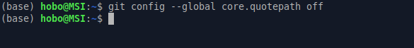

# Создание проекта

## Создайте страницу «Hello, World»

Начните работу в пустом рабочем каталоге с создания пустого каталога с именем

hello, затем войдите в него и создайте там файл с именем hello.html.

mkdir hello cd hello

touch hello.html

echo "Hello, World!" > hello.html

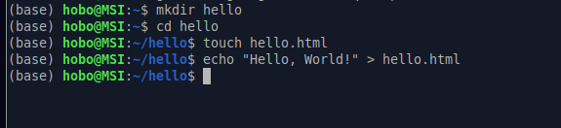

## Создание репозитория

Чтобы создать git репозиторий из этого каталога, выполните команду git init.

git init

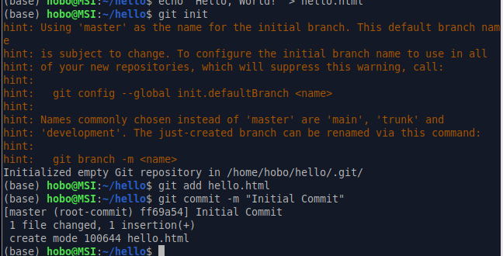

## Добавление файла в репозиторий

Добавим файл в репозиторий.

git add hello.html

git commit -m "Initial Commit"



## Проверка состояние репозитория

Используйте команду git status, чтобы проверить текущее состояние репози- тория.

git status

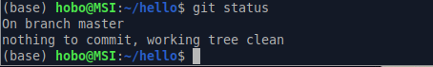

Команда проверки состояния сообщит, что коммитить нечего. Это означает, что в репозитории хранится текущее состояние рабочего каталога, и нет никаких изменений, ожидающих записи.

# Внесение изменений

## Измените страницу «Hello, World»

Добавим кое-какие HTML-теги к нашему приветствию. Измените содержимое файла hello.html на:

**<h1>**Hello, World!**</h1>**

Проверьте состояние рабочего каталога.

git status

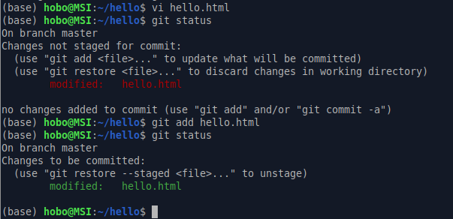

git знает, что файл hello.html был изменен, но при этом эти изменения еще не зафиксированы в репозитории.

Также обратите внимание на то, что сообщение о состоянии дает вам подсказку о том, что нужно делать дальше. Если вы хотите добавить эти изменения в репози- торий, используйте команду git add. В противном случае используйте команду git сheckout для отмены изменений.

# Индексация изменений

Теперь выполните команду git, чтобы проиндексировать изменения. Проверьте состояние.

git add hello.html git status

Изменения файла hello.html были проиндексированы. Это означает, что git те- перь знает об изменении, но изменение пока не записано в репозиторий. Следую- щий коммит будет включать в себя проиндексированные изменения.

Если вы решили, что не хотите коммитить изменения, команда состояния на- помнит вам о том, что с помощью команды git reset можно снять индексацию этих изменений.

Отдельный шаг индексации в git позволяет вам продолжать вносить изменения в рабочий каталог, а затем, в момент, когда вы захотите взаимодействовать с версионным контролем, git позволит записать изменения в малых коммитах, которые фиксируют то, что вы сделали.

Разделяя индексацию и коммит, вы имеете возможность с легкостью настроить, что идет в какой коммит.

## Коммит изменений

Когда вы ранее использовали git commit для коммита первоначальной версии файла hello.html в репозиторий, вы включили метку -m, которая делает ком- ментарий в командной строке. Команда commit позволит вам интерактивно ре- дактировать комментарии для коммита. Теперь давайте это проверим.

Если вы опустите метку -m из командной строки, git перенесет вас в редак- тор по вашему выбору. Редактор выбирается из следующего списка (в порядке приоритета):

* + - * переменная среды GIT_EDITOR
      * параметр конфигурации core.editor
      * переменная среды VISUAL
      * переменная среды EDITOR

Сделайте коммит и проверьте состояние.

git commit

Откроется редактор.

В первой строке введите комментарий: «Added h1 tag». Сохраните файл и вый- дите из редактора (для этого в редакторе по-умолчанию (Vim) вам нужно нажать клавишу ESC, ввести :wq и нажать Enter).

Теперь еще раз проверим состояние.

git status

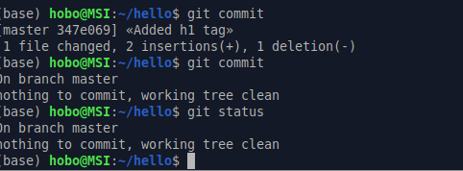

Рабочий каталог чистый, можно продолжить работу.

## Добавьте стандартные теги страницы

Измените страницу «Hello, World», чтобы она содержала стандартные теги <html>

и <body>.

**<html>**

**<body>**

**<h1>**Hello, World!**</h1>**

**</body>**

**</html>**

Теперь добавьте это изменение в индекс git. git add hello.html

Теперь добавьте заголовки HTML (секцию <head>) к странице «Hello, World».

**<html>**

**<head>**

**</head>**

**<body>**

**<h1>**Hello, World!**</h1>**

**</body>**

**</html>**

Проверьте текущий статус:

git status

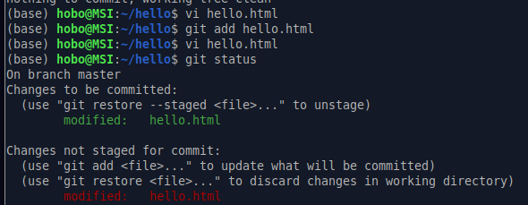

Обратите внимание на то, что hello.html указан дважды в состоянии. Пер- вое изменение (добавление стандартных тегов) проиндексировано и готово к коммиту. Второе изменение (добавление заголовков HTML) является непроиндек- сированным. Если бы вы делали коммит сейчас, заголовки не были бы сохранены в репозиторий.

Произведите коммит проиндексированного изменения (значение по умолча- нию), а затем еще раз проверьте состояние.

git commit -m "Added standard HTML page tags" git status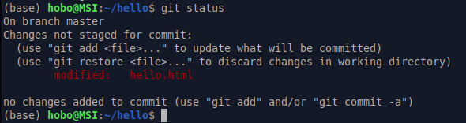

Состояние команды говорит о том, что hello.html имеет незафиксированные изменения, но уже не в буферной зоне.

Теперь добавьте второе изменение в индекс, а затем проверьте состояние с помощью команды git status.

git add . git status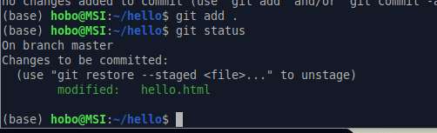

В качестве файла для добавления, мы использовали текущий каталог (.). Это краткий и удобный путьдля добавления всех изменений в файлытекущего каталога и его подкаталоги. Но поскольку он добавляет все, не лишним будет проверить состояние перед запуском add, просто чтобы убедиться, что вы не добавили какой- то файл, который добавлять было не нужно.

Второе изменение было проиндексировано и готово к коммиту.

Сделайте коммит второго изменения

git commit -m "Added HTML header"

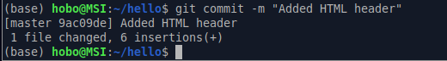

## История

Получим список произведенных изменений:

git log

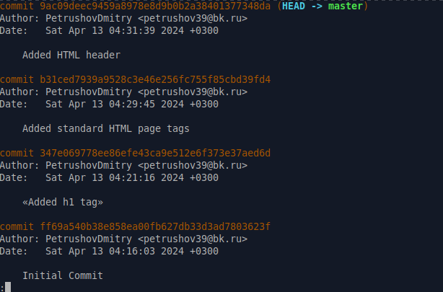

Однострочный формат истории:

git log --pretty=oneline

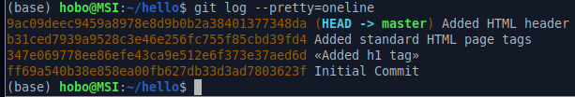

Есть много вариантов отображения лога.

git log --pretty=oneline --max-count=2

git log --pretty=oneline --since='5 minutes ago' git log --pretty=oneline --until='5 minutes ago' git log --pretty=oneline --author=<your name> git log --pretty=oneline --all

Справочная страница:

man git-log

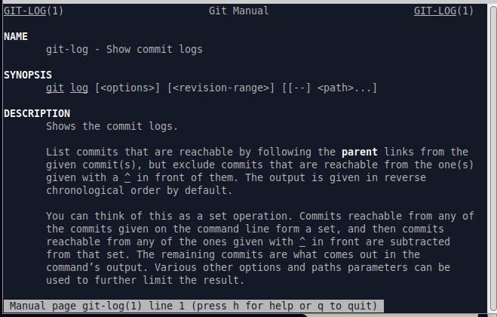

Инструмент gitk полезен в изучении истории изменений.

## Получение старых версий

Возвращаться назад в историю очень просто. Команда checkout скопирует любой снимок из репозитория в рабочий каталог.

Получите хэши предыдущих версий

git log

Изучите данные лога и найдите хэш для первого коммита. Он должен быть в последней строке данных. Используйте этот хэш-код (достаточно первых 7 знаков) в команде ниже. Затем проверьте содержимое файла hello.html.

git checkout <hash> cat hello.html

Вернитесь к последней версии в ветке master git checkout master

cat hello.html

master — имя ветки по умолчанию. Переключая имена веток, вы попадаете на последнюю версию выбранной ветки.

## Создание тегов версий

Давайте назовем текущую версию страницы hello первой (v1).

Создайте тег первой версии

git tag v1

Теперь текущая версия страницы называется v1.

Теги для предыдущих версий Давайте создадим тег для версии, которая идет перед текущей версией и назовем его v1-beta. В первую очередь нам надо пере- ключиться на предыдущую версию. Вместо поиска до хэш, мы будем использовать

^, обозначающее «родитель v1». Вместо обозначения v1^ можно использовать v1~1. Это обозначение можно определить как «первую версию предшествующую v1».

git checkout v1^ cat hello.html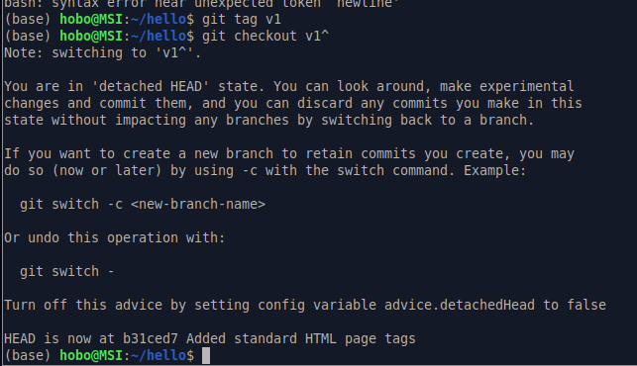

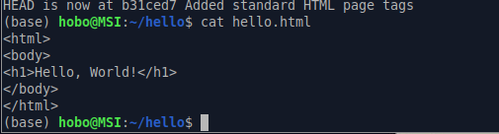

Это версия c тегами <html> и <body>, но еще пока без <head>. Давайте сделаем ее версией v1-beta.

git tag v1-beta

18

## Переключение по имени тега

Теперь попробуйте попереключаться между двумя отмеченными версиями.

git checkout v1

git checkout v1-beta

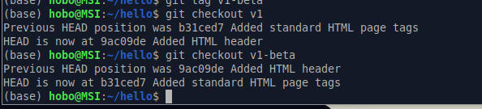

## Просмотр тегов с помощью команды tag

Вы можете увидеть, какие теги доступны, используя команду git tag. git tag

Вы также можете посмотреть теги в логе.

git log master --all

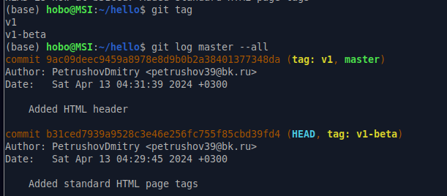

Вы можете видеть теги (v1 и v1-beta) в логе вместе с именем ветки (master). Кроме того HEAD показывает коммит, на который вы переключились (на данный момент это v1-beta).

# Отмена локальных изменений (до индексации)

## Переключитесь на ветку master

Убедитесь, что вы находитесь на последнем коммите ветки master, прежде чем продолжить работу.

git checkout master

## Измените hello.html

Иногда случается, что вы изменили файл в рабочем каталоге, и хотите отменить последние коммиты. С этим справится команда git checkout.

Внесите изменение в файл hello.html в виде нежелательного комментария.

<html>

<head>

</head>

<body>

<h1>Hello, World!</h1>

<!-- This is a bad comment. We want to revert it. -->

</body>

</html>

## Проверьте состояние

Сначала проверьте состояние рабочего каталога.

git status

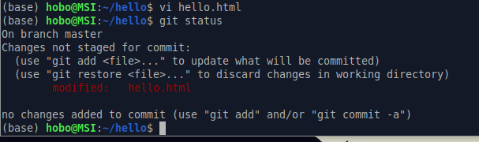

Мы видим, что файл hello.html был изменен, но еще не проиндексирован.

## Отмена изменений в рабочем каталоге

Используйте команду git checkout для переключения версии файла

hello.html в репозитории.

git checkout hello.html git status

cat hello.html

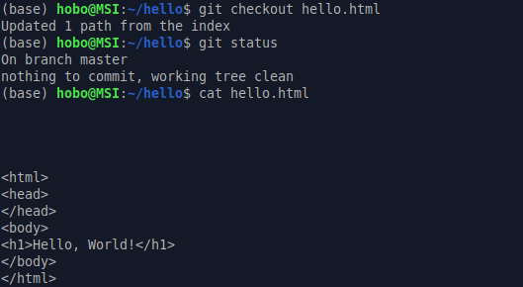Команда git status показывает нам, что не было произведено никаких изме- нений, не зафиксированных в рабочем каталоге.

# Отмена проиндексированных изменений (перед коммитом)

## Измените файл и проиндексируйте изменения

Внесите изменение в файл hello.html в виде нежелательного комментария

<html>

<head>

<!-- This is an unwanted but staged comment -->

</head>

<body>

<h1>Hello, World!</h1>

</body>

</html>

Проиндексируйте это изменение.

git add hello.html

## Проверьте состояние

Проверьте состояние нежелательного изменения.

git status

Состояние показывает, что изменение было проиндексировано и готово к ком- миту.

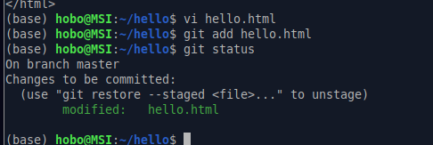

## Выполните сброс буферной зоны

К счастью, вывод состояния показывает нам именно то, что мы должны сделать для отмены индексации изменения.

git reset HEAD hello.html

Команда git reset сбрасывает буферную зону к HEAD. Это очищает буферную зону от изменений, которые мы только что проиндексировали.

Команда git reset (по умолчанию) не изменяет рабочий каталог. Поэтому рабочий каталог все еще содержит нежелательный комментарий. Мы можем ис- пользовать команду git checkout, чтобы удалить нежелательные изменения в рабочем каталоге.

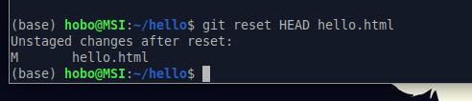

## Переключитесь на версию коммита

git checkout hello.html git status

Наш рабочий каталог опять чист.

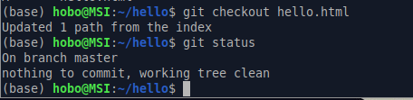

# Отмена коммитов

## Отмена коммитов

Иногда вы понимаете, что новые коммиты являются неверными, и хотите их отменить. Есть несколько способов решения этого вопроса, здесь мы будем исполь- зовать самый безопасный.

Мы отменим коммит путем создания нового коммита, отменяющего нежела- тельные изменения.

## Измените файл и сделайте коммит

Измените файл hello.html на следующий.

**<html>**

**<head>**

**</head>**

**<body>**

**<h1>**Hello, World!**</h1>**

<!-- This is an unwanted but committed change -->

**</body>**

**</html>**

Выполните:

git add hello.html

git commit -m "Oops, we didn't want this commit"

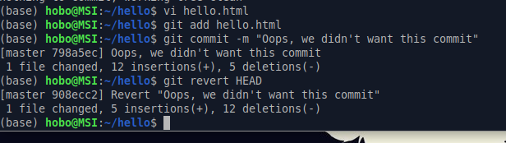

## Сделайте коммит с новыми изменениями, отменяющими предыдущие

Чтобы отменить коммит, нам необходимо сделать коммит, который удаляет изме- нения, сохраненные нежелательным коммитом.

git revert HEAD



Перейдите в редактор, где вы можете отредактировать коммит-сообщение по умолчанию или оставить все как есть. Сохраните и закройте файл.

Так как мы отменили самый последний произведенный коммит, мы смогли использовать HEAD в качестве аргумента для отмены. Мы можем отменить любой произвольной коммит в истории, указав его хэш-значение.

## Проверьте лог

Проверка лога показывает нежелательные и отмененные коммиты в наш репози- торий.

git log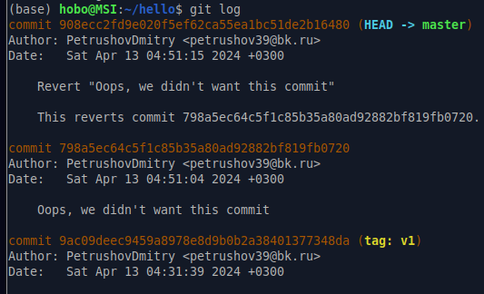

Эта техника будет работать с любым коммитом.

# Удаление коммиттов из ветки

git revert является мощной командой, которая позволяет отменить любые ком- миты в репозиторий. Однако, и оригинальный и «отмененный» коммиты видны в истории ветки (при использовании команды git log).

Часто мы делаем коммит, и сразу понимаем, что это была ошибка. Было бы неплохо иметь команду «возврата», которая позволила бы нам сделать вид, что неправильного коммита никогда и не было. Команда «возврата» даже предотвра- тила бы появление нежелательного коммита в истории git log.

## Команда git reset

При получении ссылки на коммит (т.е. хэш, ветка или имя тега), команда git reset:

* + - * перепишет текущую ветку, чтобы она указывала на нужный коммит;
      * опционально сбросит буферную зону для соответствия с указанным комми- том;
      * опционально сбросит рабочий каталог для соответствия с указанным комми- том.

## Проверьте нашу историю

Давайте сделаем быструю проверку нашей истории коммитов. Выполните:

git log

Мы видим, что два последних коммита в этой ветке — «Oops» и «Revert Oops».

Давайте удалим их с помощью сброса.

## Для начала отметьте эту ветку

Но прежде чем удалить коммиты, давайте отметим последний коммиттегом, чтобы потом можно было его найти.

git tag oops

## Сброс коммитов к предшествующим коммиту Oops

Глядя на историю лога, мы видим, что коммит с тегом «v1» является коммитом, предшествующим ошибочному коммиту. Давайте сбросим ветку до этой точки. Поскольку ветка имеет тег, мы можем использовать имя тега в команде сброса (если она не имеет тега, мы можем использовать хэш-значение).

git reset --hard v1 git log

Наша ветка master теперь указывает на коммит v1, а коммитов Oops и Revert Oops в ветке уже нет. Параметр --hard указывает, что рабочий каталог должен быть обновлен в соответствии с новым head ветки.

## Ничего никогда не теряется

Что же случается с ошибочными коммитами? Оказывается, что коммиты все еще находятся в репозитории. На самом деле, мы все еще можем на них ссылаться. Помните, в начале этого урока мы создали для отмененного коммита тег «oops». Давайте посмотрим на все коммиты.

git log --all

Мы видим, что ошибочные коммиты не исчезли. Они все еще находятся в ре- позитории. Просто они отсутствуют в ветке master. Если бы мы не отметили их тегами, они по-прежнему находились бы в репозитории, но не было бы никакой возможности ссылаться на них, кроме как при помощи их хэш имен. Коммиты, на которые нет ссылок, остаются в репозитории до тех пор, пока не будет запущен сборщик мусора.

## Опасность сброса

Сброс в локальных ветках, как правило, безопасен. Последствия любой «аварии» как правило, можно восстановить простым сбросом с помощью нужного коммита. Однако, если ветка «расшарена» на удаленных репозиториях, сброс может сбить с толку других пользователей ветки.

# Удаление тега oops

## Удаление тега oops

Тег oops свою функцию выполнил. Давайте удалим его и коммиты, на которые он ссылался, сборщиком мусора.

git tag -d oops git log --all

Тег «oops» больше не будет отображаться в репозитории.

# Внесение изменений в коммиты

## Измените страницу, а затем сделайте коммит

Добавьте в страницу комментарий автора (вставьте свою фамилию).

<!-- Author: Dmitry S. Kulyabov -->

**<html>**

**<head>**

**</head>**

**<body>**

**<h1>**Hello, World!**</h1>**

**</body>**

**</html>**

Выполните:

git add hello.html

git commit -m "Add an author comment"

## Необходим email

После совершения коммита вы понимаете, что любой хороший комментарий дол- жен включать электронную почту автора. Обновите страницу hello, включив в нее email.

<!-- Author: Dmitry S. Kulyabov (kulyabov-ds@rudn.ru) -->

**<html>**

**<head>**

**</head>**

**<body>**

**<h1>**Hello, World!**</h1>**

**</body>**

**</html>**

## Измените предыдущий коммит

Мы действительно не хотим создавать отдельный коммиттолько ради электронной почты. Давайте изменим предыдущий коммит, включив в него адрес электронной почты.

Выполните:

git add hello.html

git commit --amend -m "Add an author/email comment"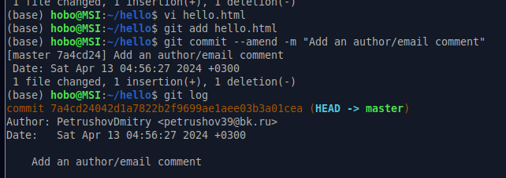

## Просмотр истории

Выполните:

git log

Мы можем увидеть, что оригинальный коммит «автор» заменен коммитом «ав- тор/email». Этого же эффекта можно достичь путем сброса последнего коммита в ветке, и повторного коммита новых изменений.

# Перемещение файлов

## Переместите файл hello.html в каталог lib

Сейчас мы собираемся создать структуру нашего репозитория. Давайте перенесем страницу в каталог lib.

mkdir lib

git mv hello.html lib git status

Перемещая файлы с помощью git mv, мы информируем git о 2 вещах:

* + - * Что файл hello.html был удален.
      * Что файл lib/hello.html был создан.
      * Оба эти факта сразу же проиндексированы и готовы к коммиту. Команда git status сообщает, что файл был перемещен.

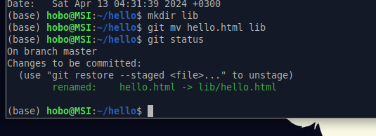

# Второй способ перемещения файлов

Положительной чертой git является то, что вы можете забыть о версионном кон- троле до того момента, когда вы готовы приступить к коммиту кода. Что бы слу- чилось, если бы мы использовали командную строку операционной системы для перемещения файлов вместо команды git?

Следующий набор команд идентичен нашим последним действиям. Работы

здесь побольше, но результат тот же.

Мы могли бы выполнить:

mkdir lib

mv hello.html lib

git add lib/hello.html git rm hello.html

## Коммит в новый каталог

Давайте сделаем коммит этого перемещения:

git commit -m "Moved hello.html to lib"

# Подробнее о структуре

## Добавление index.html

Добавим файл index.html в наш репозиторий

**<html>**

**<body>**

**<iframe** src="lib/hello.html" width="200" height="200" **/>**

**</body>**

**</html>**

Добавьте файл и сделайте коммит.

git add index.html

git commit -m "Added index.html."

Теперь при открытии index.html, вы должны увидеть кусок страницы hello в маленьком окошке.

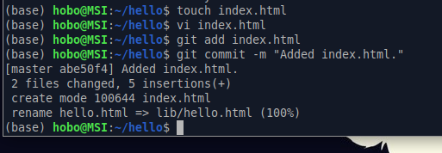

# Git внутри: Каталог .git

## Каталог .git

Выполните:

ls -C .git

Это каталог, в котором хранится вся информация git.

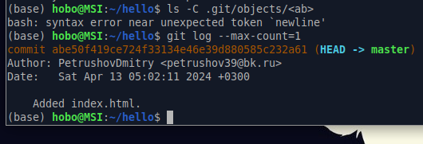

## База данных объектов

Выполните:

ls -C .git/objects

Вы должны увидеть набор каталогов, имена которых состоят из 2 символов. Име- на каталогов являются первыми двумя буквами хэша sha1 объекта, хранящегося в git.

## Углубляемся в базу данных объектов

Выполните:

ls -C .git/objects/<dir>

Смотрим в один из каталогов с именем из 2 букв. Вы увидите файлы с именами из 38 символов. Это файлы, содержащие объекты, хранящиеся в git. Они сжаты и закодированы, поэтому просмотр их содержимого нам мало чем поможет.

## Config File

Выполните:

cat .git/config

Это файл конфигурации, создающийся для каждого конкретного проекта. Записи в этом файле будут перезаписывать записи в файле .gitconfig вашего главного каталога, по крайней мере в рамках этого проекта.

## Ветки и теги

Выполните:

ls .git/refs

ls .git/refs/heads ls .git/refs/tags cat .git/refs/tags/v1

Вы должны узнавать файлы в подкаталоге тегов. Каждый файл соответствует тегу, ранее созданному с помощью команды git tag. Его содержание — это всего лишь хэш коммита, привязанный к тегу.

Каталог heads практически аналогичен, но используется для веток, а не тегов. На данный момент у нас есть только одна ветка, так что все, что вы увидите в этом каталоге – это ветка master.

## Файл HEAD

Выполните:

cat .git/HEAD

Файл HEAD содержит ссылку на текущую ветку, в данный момент это должна быть ветка master.

# Работа непосредственно с объектами git

## Поиск последнего коммита

Выполните:

git log --max-count=1

Эта команда должна показать последний коммит в репозиторий. SHA1 хэш в вашей системе, вероятно, отличается от моего, но вы увидите что-то наподобие этого.

## Вывод последнего коммита с помощью SHA1 хэша

Выполните:

git cat-file -t <hash> git cat-file -p <hash>

## Поиск дерева

Мы можем вывести дерево каталогов, ссылка на который идет в коммите. Это долж- но быть описание файлов (верхнего уровня) в нашем проекте (для конкретного коммита). Используйте SHA1 хэш из строки «дерева», из списка выше.

Выполните:

git cat-file -p <treehash>

## Вывод каталога lib

Выполните:

git cat-file -p <libhash>

## Вывод файла hello.html

Выполните:

git cat-file -p <hellohash>

## Исследуйте самостоятельно

Исследуйте git репозиторий вручную самостоятельно. Смотрите, удастся ли вам найти оригинальный файл hello.html с самого первого коммита вручную по ссыл- кам SHA1 хэша в последнем коммите.

# Создание ветки

Пора сделать наш hello world более выразительным. Так как это может занять некоторое время, лучше переместить эти изменения в отдельную ветку, чтобы изолировать их от изменений в ветке master.

## Создайте ветку

Давайте назовем нашу новую ветку «style».

Выполните:

git checkout -b style git status

git checkout -b <имя_ветки> является шорткатом для git branch

<имя_ветки> за которым идет git checkout <имя_ветки>.

Обратите внимание, что команда git status сообщает о том, что вы находи- тесь в ветке «style».

## Добавьте файл стилей style.css

Выполните:

touch lib/style.css

Файл lib/style.css: h1 {

color: red;

}

Выполните:

git add lib/style.css

git commit -m "Added css stylesheet"

## Измените основную страницу

Обновите файл hello.html, чтобы использовать стили style.css.

<!-- Author: Dmitry S. Kulyabov (kulyabov-ds@rudn.ru) -->

**<html>**

**<head>**

**<link** type="text/css" rel="stylesheet" media="all" href="style.css" **/>**

**</head>**

**<body>**

**<h1>**Hello, World!**</h1>**

**</body>**

**</html>**

Выполните:

git add lib/hello.html

git commit -m "Hello uses style.css"

## Измените index.html

Обновите файл index.html, чтобы он тоже использовал style.css

**<html>**

**<head>**

**<link** type="text/css" rel="stylesheet" media="all" href="lib/style.css" **/>**

**</head>**

**<body>**

**<iframe** src="lib/hello.html" width="200" height="200" **/>**

**</body>**

**</html>**

Выполните:

git add index.html

git commit -m "Updated index.html"

# Навигация по веткам

Теперь в вашем проекте есть две ветки: Выполните:

git log --all

## Переключение на ветку master

Используйте команду git checkout для переключения между ветками:

git checkout master cat lib/hello.html

Сейчас мы находимся на ветке master. Это заметно по тому, что файл

hello.html не использует стили style.css.

## Вернемся к ветке style

Выполните:

git checkout style cat lib/hello.html

Содержимое lib/hello.html подтверждает, что мы вернулись на ветку style.

# Изменения в ветке master

Пока вы меняли ветку style, кто-то решил обновить ветку master. Они добавили файл README.md.

## Создайте файл README в ветке master

Выполните:

git checkout master

Создайте файл README.md

echo "This is the Hello World example from the git tutorial." > README.md

# Сделайте коммит изменений README.md в ветку master.

Выполните:

git add README.md

git commit -m "Added README"

## Просмотр отличающихся веток

* + 1. **Просмотрите текущие ветки**

Теперь у нас в репозитории есть две отличающиеся ветки. Используйте следующую лог-команду для просмотра веток и их отличий.

Выполните:

git log --graph --all

Добавление опции --graph в git log вызывает построение дерева коммитов с помощью простых ASCII символов. Мы видим обе ветки (style и master), и то, что ветка master является текущей HEAD. Общим предшественником обеих веток является коммит «Added index.html».

Опция --all гарантированно означает, что мы видим все ветки. По умолчанию показывается только текущая ветка.

# Слияние

## Слияние веток

Слияние переносит изменения из двух веток в одну. Давайте вернемся к ветке

style и сольем master с style.

Выполните:

git checkout style git merge master

git log --graph --all

Путем периодического слияния ветки master с веткой style вы можете пере- носить из master любые изменения и поддерживать совместимость изменений style с изменениями в основной ветке.

Но что если изменения в ветке master конфликтуют с изменениями в style?

# Создание конфликта

## Вернитесь в master и создайте конфликт

Вернитесь в ветку master и внесите следующие изменения:

git checkout master

Файл lib/hello.html

<!-- Author: Dmitry S. Kulyabov (dskulyabov@rudn.ru) -->

**<html>**

**<head>**

<!-- no style -->

**</head>**

**<body>**

**<h1>**Hello, World! Life is great!**</h1>**

**</body>**

**</html>**

Выполните:

git add lib/hello.html

git commit -m 'Life is great'

## Просмотр веток

Выполните:

git log --graph --all

После коммита «Added README» ветка master была объединена с веткой style, но в настоящее время в master есть дополнительный коммит, который не был слит с style.

Последнее изменение в master конфликтует с некоторыми изменениями в

style. На следующем шаге мы решим этот конфликт.

# Разрешение конфликтов

## Слияние master с веткой style

Теперь вернемся к ветке style и попытаемся объединить ее с новой веткой

master.

Выполните:

git checkout style git merge master

Если вы откроете lib/hello.html, вы увидите:

<!-- Author: Dmitry S. Kulyabov (dskulyabov@rudn.ru) -->

**<html>**

**<head>**

**<<<<<<<** HEAD

**<link** type="text/css" rel="stylesheet" media="all" href="style.css" **/>**

=======

<!-- no style -->

>>>>>>> master

**</head>**

**<body>**

**<h1>**Hello,World! Life is great!**</h1>**

**</body>**

**</html>**

Первый раздел — версия текущей ветки (style). Второй раздел — версия ветки

master.

## Решение конфликта

Вам необходимо вручную разрешить конфликт. Внесите изменения в lib/hello.html

для достижения следующего результата.

<!-- Author: Dmitry S. Kulyabov (dskulyabov@rudn.ru) -->

**<html>**

**<head>**

**<link** type="text/css" rel="stylesheet" media="all" href="style.css" **/>**

**</head>**

**<body>**

**<h1>**Hello, World! Life is great!**</h1>**

**</body>**

**</html>**

## Сделайте коммит решения конфликта

Выполните:

git add lib/hello.html

git commit -m "Merged master fixed conflict."

## Перебазирование как альтернатива слиянию

Рассмотрим различия между слиянием и перебазированием. Для того, чтобы это сделать, нам нужно вернуться в репозиторий в момент до первого слияния, а затем повторить те же действия, но с использованием перебазирования вместо слияния.

Мы будем использовать команду reset для возврата веток к предыдущему состоянию.

# Сброс ветки style

## Сброс ветки style

Вернемся на ветке style к точке перед тем, как мы слили ее с веткой master. Мы можем сбросить ветку к любому коммиту. По сути, это изменение указателя ветки на любую точку дерева коммитов.

В этом случае мы хотим вернуться в ветке style в точку перед слиянием с master.

Нам необходимо найти последний коммит перед слиянием.

Выполните:

git checkout style git log --graph

Мы видим, что коммит «Updated index.html» был последним на ветке style

перед слиянием. Давайте сбросим ветку style к этому коммиту.

Выполните:

git reset --hard <hash>

## Проверьте ветку.

Поищите лог ветки style. У нас в истории больше нет коммитов слияний.

Выполните:

git log --graph --all

# Сброс ветки master

## Сброс ветки master

Добавив интерактивный режим в ветку master, мы внесли изменения, конфлик- тующие с изменениями в ветке style. Давайте вернемся в ветке master в точку перед внесением конфликтующих изменений. Это позволяет нам продемонстри- ровать работу команды git rebase, не беспокоясь о конфликтах.

Выполните:

git checkout master git log --graph

Коммит «Added README» идет непосредственно перед коммитом конфлик- тующего интерактивного режима. Мы сбросим ветку master к коммиту «Added README».

Выполните:

git reset --hard <hash> git log --graph --all

Просмотрите лог. Он должен выглядеть, как будто репозиторий был перемотан назад во времени к точке до какого-либо слияния.

# Перебазирование

Используем команду rebase вместо команды merge. Мы вернулись в точку до пер- вого слияния и хотим перенести изменения из ветки master в нашу ветку style. На этот раз для переноса изменений из ветки master мы будем использовать команду git rebase вместо слияния.

Выполните:

git checkout style git rebase master git log --graph

## Слияние VS перебазирование

Конечный результат перебазирования очень похож на результат слияния. Ветка style в настоящее время содержит все свои изменения, а также все изменения ветки master. Однако, дерево коммитов значительно отличается. Дерево ком- митов ветки style было переписано таким образом, что ветка master является частью истории коммитов. Это делает цепь коммитов линейной и гораздо более читабельной.

Не используйте перебазирование:

* + - * если ветка является публичной и расшаренной, поскольку переписывание общих веток будет мешать работе других членов команды;
      * когда важна точная история коммитов ветки, так как команда rebase перепи- сывает историю коммитов;

Учитывая приведенные выше рекомендации, рекомендуется использовать git rebase для кратковременных, локальных веток, а слияние для веток в публичном репозитории.

# Слияние в ветку master

Мы поддерживали соответствие ветки style с веткой master (с помощью rebase), теперь давайте сольем изменения style в ветку master.

## Слияние style в master

Выполните:

git checkout master git merge style

Поскольку последний коммит ветки master прямо предшествует последнему коммиту ветки style, git может выполнить ускоренное слияние-перемотку. При быстрой перемотке вперед git просто передвигает указатель вперед, таким обра- зом указывая на тот же коммит, что и ветка style.

При быстрой перемотке конфликтов быть не может.

## Просмотрите логи

Выполните:

git log

Теперь ветки style и master идентичны.

# Клонирование репозиториев

## Перейдите в рабочий каталог

Перейдите в рабочий каталог и сделайте клон вашего репозитория hello.

Выполните:

cd .. pwd ls

Сейчас мы находимся в рабочем каталоге.

В этот момент вы должны находиться в «рабочем» каталоге. Здесь должен быть единственный репозиторий под названием «hello».

## Создайте клон репозитория hello

Создадим клон репозитория.

Выполните:

git clone hello cloned_hello ls

В вашем рабочем каталоге теперь должно быть два репозитория: оригинальный репозиторий «hello» и клонированный репозиторий «cloned_hello»

# Просмотр клонированного репозитория

## Давайте взглянем на клонированный репозиторий.

Выполните:

cd cloned_hello ls

Вы увидите список всех файлов на верхнем уровне оригинального репозитория

README.md, index.html и lib.

## Просмотрите историю репозитория

Выполните:

git log --all

Вы увидите список всех коммитов в новый репозиторий, и он должен (более или менее) совпадать с историей коммитов в оригинальном репозитории. Единствен- ная разница должна быть в названиях веток.

## Удаленные ветки

Вы увидите ветку master (HEAD) в списке истории. Вы также увидите ветки со странными именами (origin/master, origin/style и origin/HEAD).

# Что такое origin?

Выполните:

git remote

Мы видим, что клонированный репозиторий знает об имени по умолчанию удаленного репозитория. Давайте посмотрим, можем ли мы получить более по- дробную информацию об имени по умолчанию:

Выполните:

git remote show origin

Удаленные репозитории обычно размещаются на отдельной машине, возмож- но, централизованном сервере. Однако, как мы видим здесь, они могут с тем же успехом указывать на репозиторий на той же машине. Нет ничего особенного в имени «origin», однако существует традиция использовать «origin» в качестве имени первичного централизованного репозитория (если таковой имеется).

# Удаленные ветки

Давайте посмотрим на ветки, доступные в нашем клонированном репозитории.

Выполните:

git branch

Как мы видим, в списке только ветка master. Где ветка style? Команда git branch выводит только список локальных веток по умолчанию.

## Список удаленных веток

Для того, чтобы увидеть все ветки, попробуйте следующую команду:

git branch -a

Git выводит все коммиты в оригинальный репозиторий, но ветки в удаленном репозитории не рассматриваются как локальные. Если мы хотим собственную ветку style, мы должны сами ее создать. Через минуту вы увидите, как это делается.

# Изменение оригинального репозитория

Внесите некоторые изменения в оригинальный репозиторий, чтобы затем попы- таться извлечь и слить изменения из удаленной ветки в текущую

## Внесите изменения в оригинальный репозиторий hello

Выполните:

cd ../hello

Примечание: Сейчас мы находимся в репозитории hello Внесите следующие изменения в файл README.md:

Файл README.md

This is the Hello World example from the git tutorial.

Теперь добавьте это изменение и сделайте коммит Выполните:

git add README

git commit -m "Changed README in original repo"

Теперь в оригинальном репозитории есть более поздние изменения, которых нет в клонированной версии. Далее мы извлечем и сольем эти изменения в клони- рованный репозиторий.

## Извлечение изменений

Научиться извлекать изменения из удаленного репозитория.

Выполните:

cd ../cloned_hello git fetch

git log --all

Сейчас мы находимся в репозитории cloned_hello.

На данный момент в репозитории есть все коммиты из оригинального репози- тория, но они не интегрированы в локальные ветки клонированного репозитория. В истории выше найдите коммит «Changed README in original repo». Обратите внимание, что коммит включает в себя коммиты «origin/master» и «origin/HEAD». Теперь давайте посмотрим на коммит «Updated index.html». Вы увидите, что локальная ветка master указывает на этот коммит, а не на новый коммит, который

мы только что извлекли.

Выводом является то, что команда git fetch будет извлекать новые комми- ты из удаленного репозитория, но не будет сливать их с вашими наработками в локальных ветках.

## Проверьте README.md

Мы можем продемонстрировать, что клонированный файл README.md не изме- нился.

Выполните:

cat README

# Слияние извлеченных изменений

## Слейте извлеченные изменения в локальную ветку master

Выполните:

git merge origin/master

## Еще раз проверьте файл README.md

Сейчас мы должны увидеть изменения.

Выполните:

cat README.md

Хотя команда git fetch не сливает изменения, мы можем вручную слить из- менения из удаленного репозитория.

Теперь давайте рассмотрим объединение fetch и merge в одну команду. Выпол- нение:

git pull

эквивалентно двум следующим шагам:

git fetch

git merge origin/master

# Добавление ветки наблюдения

Ветки, которые начинаются с remotes/origin являются ветками оригинального репозитория. Обратите внимание, что у вас больше нет ветки под названием style, но система контроля версий знает, что в оригинальном репозитории ветка style была.

## Добавьте локальную ветку, которая отслеживает удаленную ветку

Выполните:

git branch --track style origin/style git branch -a

git log --max-count=2

Теперь мы можем видеть ветку style в списке веток и логе.

# Чистые репозитории

Чистые репозитории (без рабочих каталогов) обычно используются для расша- ривания. Обычный git-репозиторий подразумевает, что вы будете использовать его как рабочую директорию, поэтому вместе с файлами проекта в актуальной версии, git хранит все служебные, «чисто-репозиториевские» файлы в поддиректо- рии .git. В удаленных репозиториях нет смысла хранить рабочие файлы на диске (как это делается в рабочих копиях), а все что им действительно нужно — это дель- ты изменений и другие бинарные данные репозитория. Вот это и есть «чистый репозиторий».

# Создайте чистый репозиторий

cd ..

git clone --bare hello hello.git ls hello.git

Сейчас мы находимся в рабочем каталоге

Как правило, репозитории, оканчивающиеся на .git являются чистыми репо- зиториями. Мы видим, что в репозитории hello.git нет рабочего каталога. По сути, это есть не что иное, как каталог .git нечистого репозитория.

# Добавление удаленного репозитория

Давайте добавим репозиторий hello.git к нашему оригинальному репозиторию.

cd hello

git remote add shared ../hello.git

# Отправка изменений

Так как чистые репозитории, как правило, расшариваются на каком-нибудь сете- вом сервере, нам необходимо отправить наши изменения в другие репозитории. Начнем с создания изменения для отправки. Отредактируйте файл README.md и сделайте коммит

Файл README.md:

This is the Hello World example from the git tutorial. (Changed in the original and pushed to shared)

Выполните:

git checkout master git add README

git commit -m "Added shared comment to readme"

Теперь отправьте изменения в общий репозиторий. Выполните:

git push shared master

Общим называется репозиторий, получающий отправленные нами изменения.

# Извлечение общих изменений

Научиться извлекать изменения из общего репозитория. Быстро переключитесь в клонированный репозиторий и извлеките изменения, только что отправленные в общий репозиторий.

Выполните:

cd ../cloned_hello

Сейчас мы находимся в репозитории cloned_hello. Выполните:

git remote add shared ../hello.git git branch --track shared master git pull shared master

cat README.md